Racisme en zelfrespect

Cliché: blanken met Landrovers in Oost-Afrika.
Door EDUARD BOMHOFF

13 juni 2020
Geplaatst in DISCRIMINATIERACISME
In zijn bestseller “Behave” geeft Robert Sapolsky de ereplaats aan Susan Fiske (Princeton) in het hoofdstuk over racisme. Hier een (vertaalde) Amerikaanse versie van de tabel waarmee zij beroemd werd: een 2 X 2 tabel met vier groepen, die zij in steno beschrijft als de “in groep” waar we iedereen die op ons lijkt direct inschatten als aardig en competent, een groep die jaloezie opwekt door de combinatie van werelds succes en een veronderstelde berekenende natuur, een derde groep die recht heeft op medelijden en ten slotte een groep waar we zo makkelijk op kunnen neerzien:
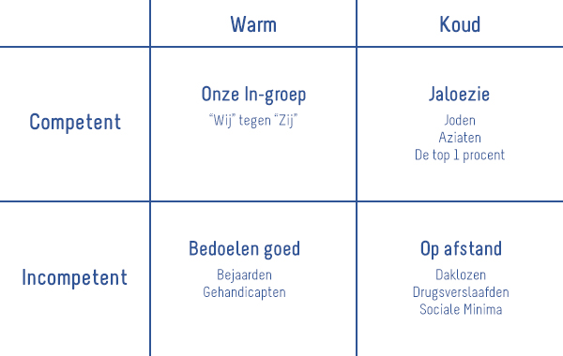
Professor Fiske en haar team hebben dit schema concreet ingevuld voor veel landen, en dan komt meestal ook onderscheid naar etnische groep naar boven. Ik was benieuwd naar haar uitwerking voor Kenia, en dacht terug aan de drie jaar dat ik daar werkte als leraar wiskunde in de bovenbouw van een middelbare school (soms moet je ver reizen om je thuisland beter te begrijpen).
Als docent, christen en als blanke stond ik in het goede kwadrant: warm en competent. Daar is niks mis mee, en natuurlijk kon ik mezelf aansporen om geen racist te zijn en groot respect te hebben voor het harde leven van de ouders van onze leerlingen. Bijna niemand kon lezen en schrijven en de vrouwen moesten dagelijks naar de rivier om water te halen, want hun hut had geen kraan of toilet. Ik leerde de lokale taal (een versie van Swahili) en was vriendelijk tegen iedereen.
Een keer moest ik haastig van onze school (een groot internaat aan de rand van een nationaal park) naar het dorp. Met mijn “salaris” als vrijwilliger was ik de enige docent in de bovenbouw zonder auto, dus leende ik een fiets van een Afrikaanse collega. Iedereen stomverbaasd, want blanken verplaatsten zich altijd per auto.
Wanneer je als Keniaan geen andere blanke mensen ziet dan gelukkige gezinnen met verzorgde gebitten (orthodontie voor de kinderen), die duur eten, in Landrovers rijden en met vakantie op luxe safari gaan, ligt het voor de hand om te denken dat het blanke ras toch enigermate superieur is.

Zelfrespect bevordert prestaties
Fraaie research in het boek van Sapolsky bewijst het belang van zelfrespect voor prestaties. Twee groepen Aziatisch-Amerikaanse meisjes deden dezelfde wiskunde-test, maar de ene groep kreeg vlak daarvoor een herinnering dat wiskunde voor meisjes moeilijker is dan voor jongens, terwijl de andere helft bevestiging kreeg dat in wiskunde examens Aziatische leerlingen gemiddeld ver uitsteken boven andere etnische groepen. Uitkomsten van de test gaven significant hogere cijfers voor meisjes die werden herinnerd aan hun Aziatische herkomst dan voor meisjes die werden aangesproken op hun sekse.
Niet elk land en elke generatie brengen een Martin Luther King of een Nelson Mandela voort die inspireert tot hoop en vertrouwen op een betere toekomst voor de groep die zichzelf nog moeilijk kan zien in het kwadrant van “warm” en “competent”. Het is te gemakkelijk om nu te klagen dat “Black Lives Matter” nog geen grote inspirerende leiders heeft voortgebracht, en het is altijd nodig maar onvoldoende om waakzaam te zijn voor uitingen van racisme in eigen kring. De beste kansen voor verbetering liggen bij beleid. Ik heb vandaag ruimte voor twee voorbeelden.

Eén: kloof tussen rijk en arm verminderen
Niet alleen in New York maar op kleinere schaal ook in Amsterdam en Utrecht is de afstand gegroeid tussen rijk en arm. De hoger opgeleiden met interessant en royaal betaald werk (inclusief thuiswerken tijdens gevaarlijke epidemieën) profiteren van de dienstensector in hun stad, maar salarissen in winkels en restaurants en bij de stadsreiniging blijven achter bij de woonkosten en veilig thuiswerken is onmogelijk. Niet plezierig maar na covid-19 rechtvaardig en al langer noodzakelijk: een extra belasting voor de hoog betaalde advocaten, bankiers en managers in plaatsen als Amsterdam en Utrecht en met dat geld beginnen met de kloof te verminderen tussen rijk en arm in de grote steden.

Twee: onderwijs
In de VS gaat het om ruim baan voor meer “charter schools” en voor katholieke scholen, die betere resultaten bereiken voor arme kinderen. Dat lukt niet met de Democraten, omdat de reactionaire vakbonden van leerkrachten de grootste donateurs zijn van de Democratische partij. Zowel daar als bij ons in Nederland zou het ook helpen om de studiefinanciering om te bouwen tot een tegoedbon die niet verloopt in de tijd, zodat volwassenen die pas later klaar zijn voor hoger onderwijs of een andere cursus willen volgen daar ook van gebruik kunnen maken.
Het is de menselijke natuur om onze “in-groep” meer en vlugger te vertrouwen dan outsiders, zeker wanneer we ze ook nog zien als niet in ons geïnteresseerd en minder competent dan onze eigen groep. Beleid om de afstand tussen rijk en arm te verminderen gaat “rijk” geld kosten, maar kan “arm” meer reden tot vertrouwen geven. De demonstraties van deze week laten zien hoe nodig dat is.

